附件

《常州市智慧市场监管综合业务云平台》
工业产品生产许可企业端操作手册

目录
1. 基本操作 - 5 -
1.1 登录系统 - 5 -
1.2 修改登录密码 - 5 -
2. 基本信息 - 6 -
3. 数据申报 - 7 -
3.1 提交操作 - 7 -
3.2 撤回操作 - 9 -
3.3 查看操作 - 9 -
4. 自查报告 - 9 -
4.1 新增操作 - 9 -
4.2 撤回修改操作 - 10 -
4.3 删除操作 - 11 -
5. 上传整改报告 - 11 -
5.1 查看整改提醒 - 11 -
5.2 上传整改报告 - 12 -
5.3 查看整改报告 - 13 -

基本操作

登录系统
登录网址：http://wssb.czamr.net/login.action，输入用户名、密码及验证码后，点击登录即可。
登录名为企业社会信用代码，初始密码为sjsb@2018。如用户名和密码无法登陆，可联系局方管理员。
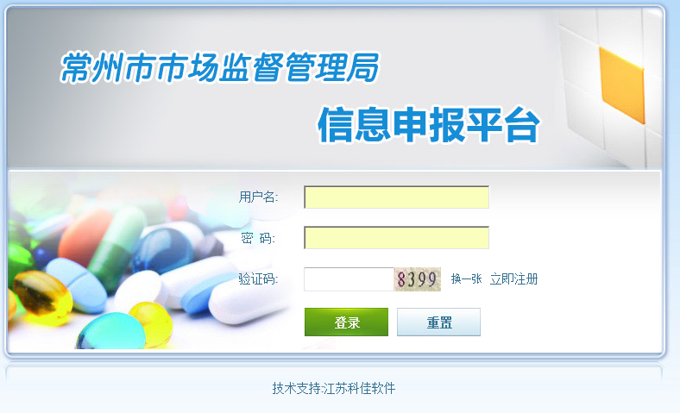

修改登录密码
企业登录系统后，可以修改登录密码。
点击主页面右上角“修改密码”按钮，然后在修改密码页面输入原密码和新密码，确认后点击修改即可。
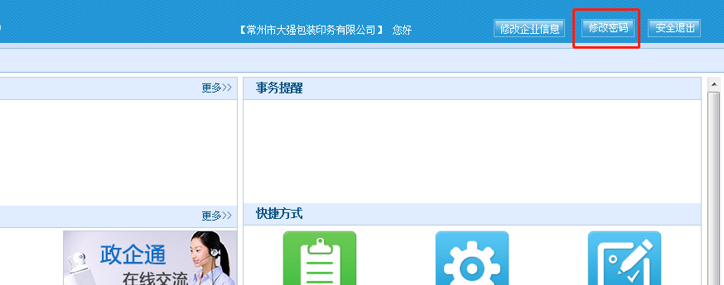
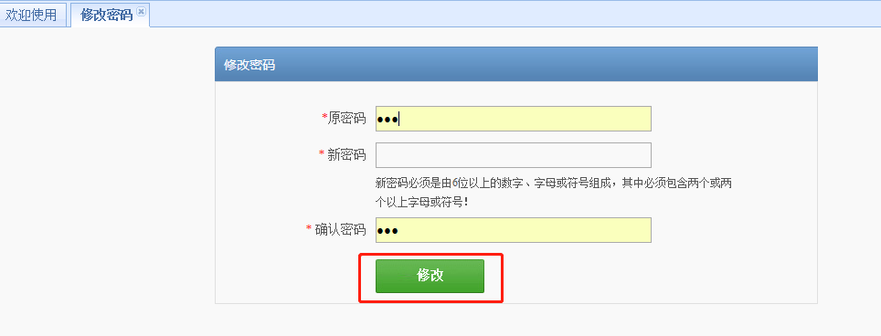

基本信息
在基础信息-工业产品生产许可证的基本信息菜单下，可以查看本企业最新信息。
若企业有多个生产许可证，则可分别查看各许可证的相关信息。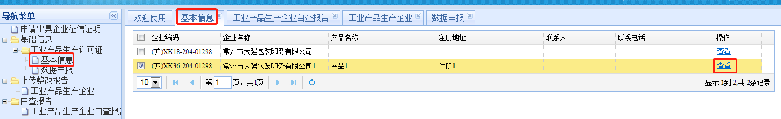
可查看企业概况和监督检查信息。

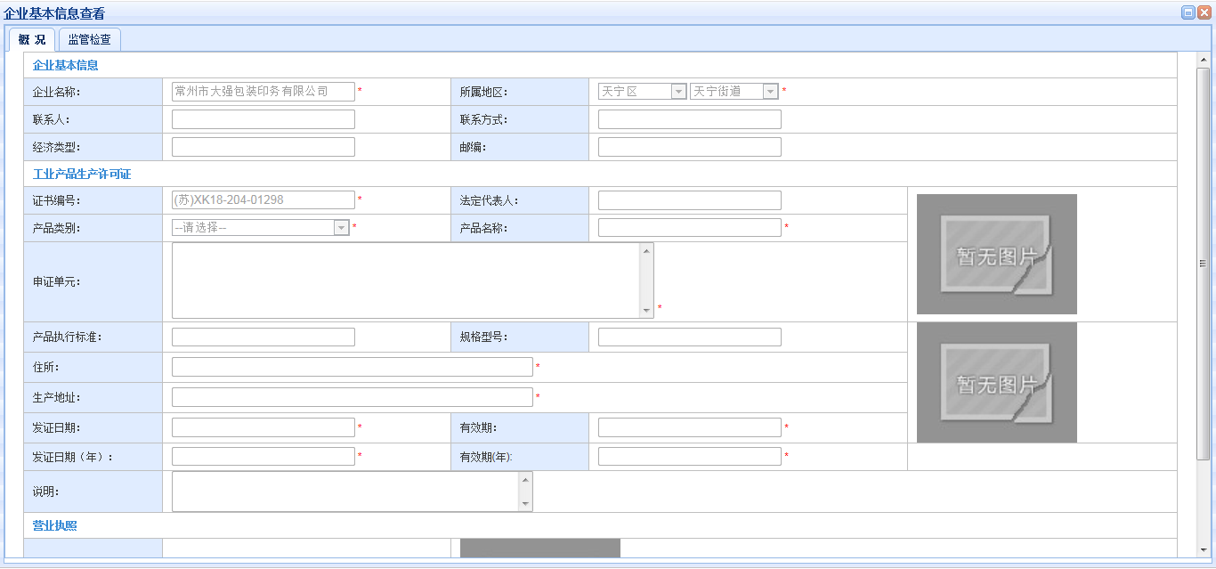
如企业有过整改记录，对应的整改信息在监管检查标签页中可以看到，搜索对应数据，点击查看按钮即可。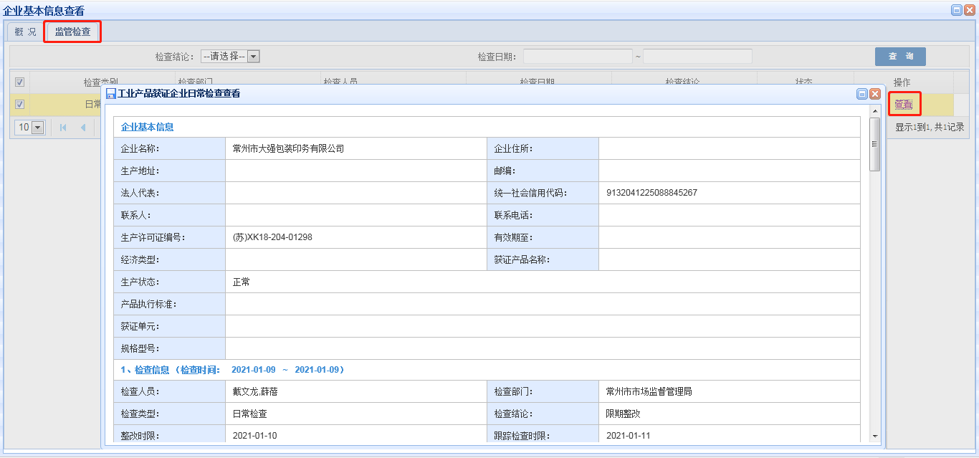

数据申报

提交操作
可通过数据申报对本企业的信息进行维护，未申报过的企业在列表页上只显示一条记录，状态为“更新申报”。
第一步：勾选状态是“更新申报”的数据，点击“数据申报”按钮，打开数据申报填写的详细页面。
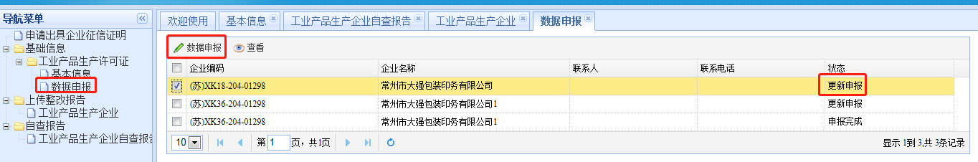
第二步：在“数据申报”页面，点击左上角的编辑按钮，开始完善相关信息，其中加*为必填项。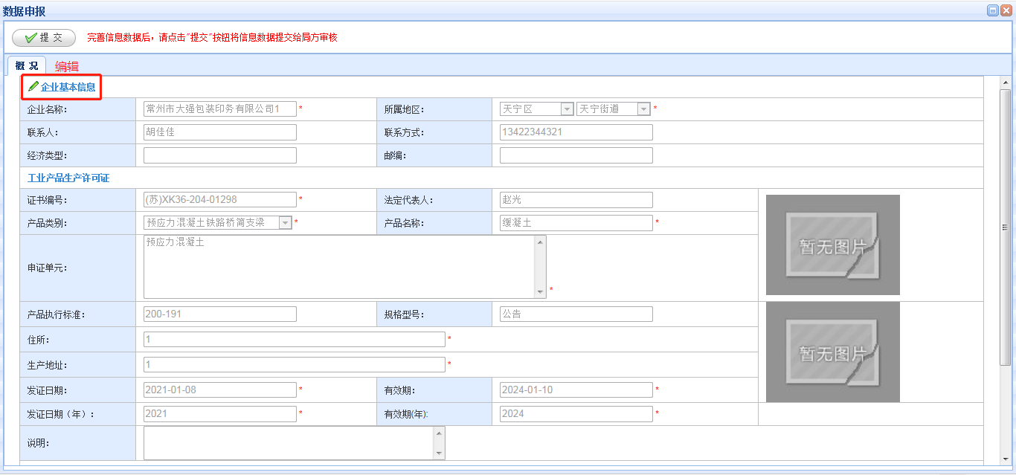
第三步：信息完善好后，点击左上角的保存按钮。
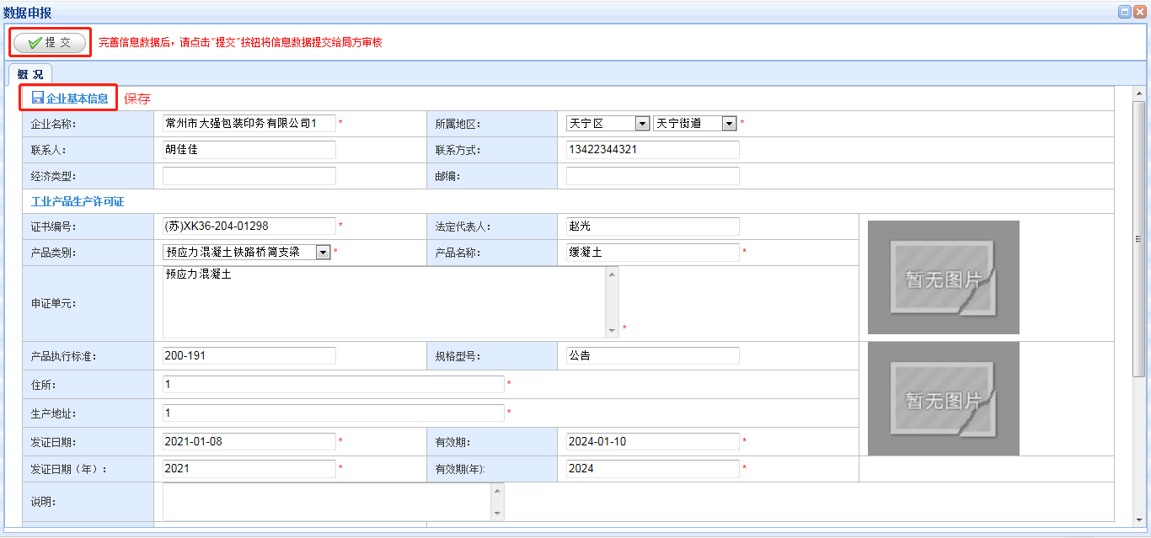
第四步：信息确认无误后，点击左上角的“提交”按钮，正式提交数据申报信息，由局方进行审核，审核通过后，当前状态为申报完成，同时系统自动生成一条新的“更新申报”的数据。
注：若企业有多个生产许可证，请按照以上操作分别申报基础信息。

撤回操作
在数据申报列表中，状态为“待审核”状态的申报数据，可支持撤回操作，点击“撤回”，重新进行数据申报。
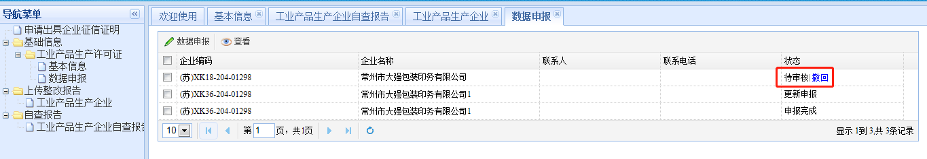

查看操作
选中一条记录，点击“查看”按钮，可查看数据申报的详细信息。

自查报告

新增操作
点开生产企业自查报告菜单，点击添加按钮，弹出自查报告新增页面；
选择对应自查主题，下载对应的报告模板；
选填自查日期，点击“点击上传附件”上传改好公章的自查报告；点击“查看自查报告”可预览以及上传的附件。
信息确认无误后，点击“提交”，提交给局方审核。
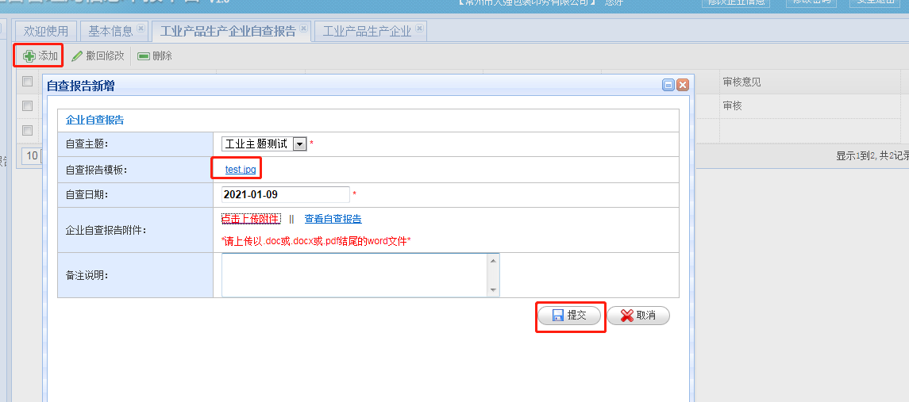

【上传附件方法】：
点击“选择上传附件”按钮，从电脑中选择需要上传的报告，点击打开，上传进度提示已完成后，点击“确认返回”。
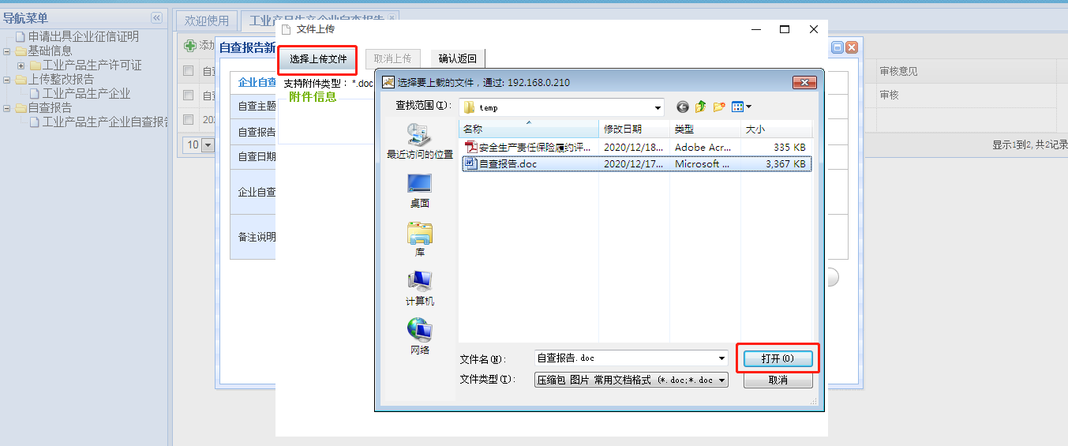
注：自查报告上传格式目前支持.doc或.docx和.pdf。

撤回修改操作
勾选状态是“未阅”的自查报告，点击“撤回修改”，可将已提交的自查报告撤回修改，修改完成后，点提交按钮，可再次提交数据，局端会将数据同步更新。若为“已阅”状态，则该数据不可撤回修改。
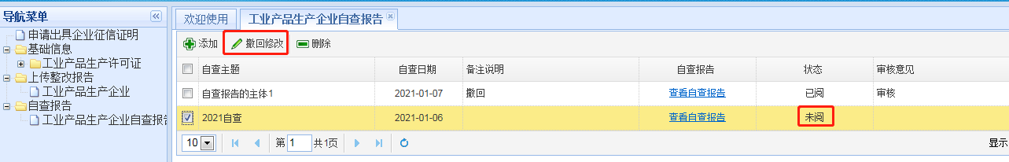
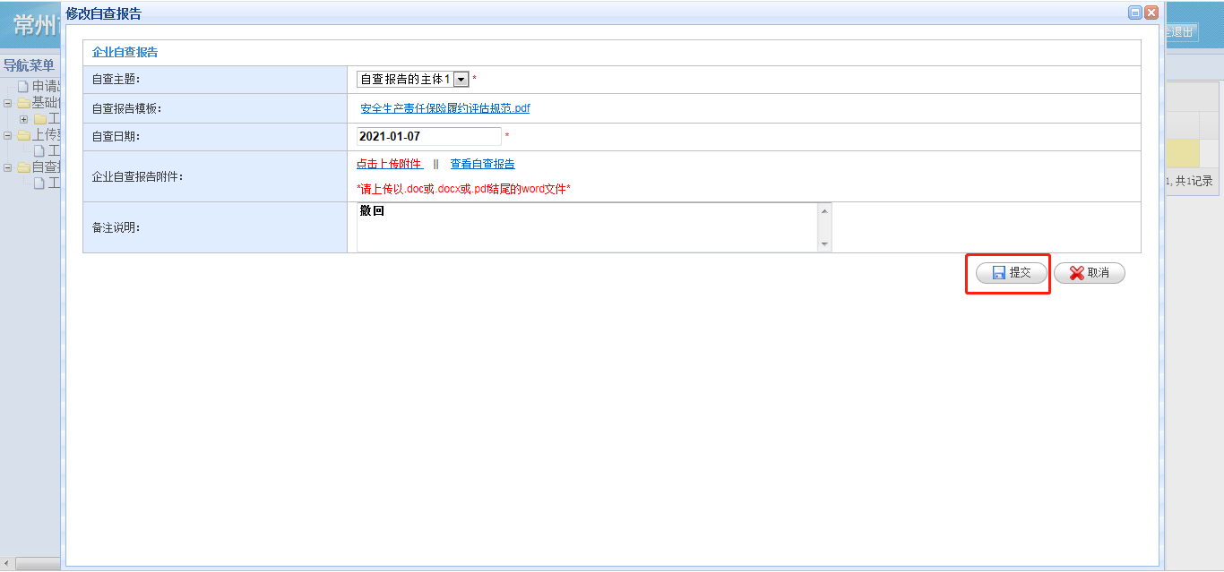

删除操作
仅可删除“未阅”状态的自查报告。勾选状态是“未阅”的自查报告，点击“删除”按钮，在提示框中点击是，即可成功删除。此时局方自查报告页面所对应的数据会同步清除。若为“已阅”状态，则该数据不可删除。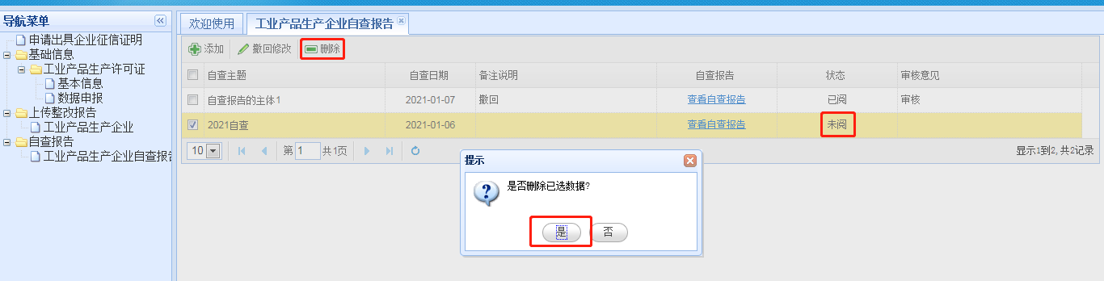

上传整改报告

查看整改提醒
在首页-事务提醒中，可查看全部待上传整改报告提醒。未超期以亮黄灯标识，已超期未处理的亮红灯标识。
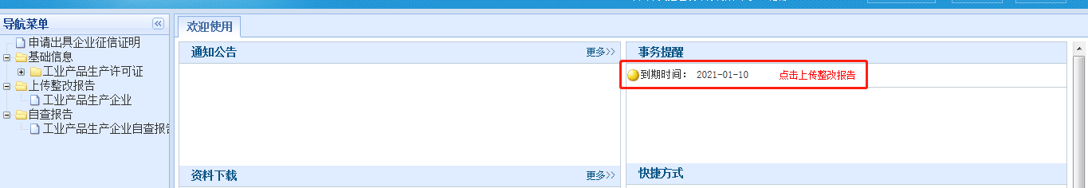

上传整改报告
点击“上传整改报告—工业产品生产企业”菜单，打开上传整改报告列表，选择要上传附件的记录，点击“上传整改报告”。
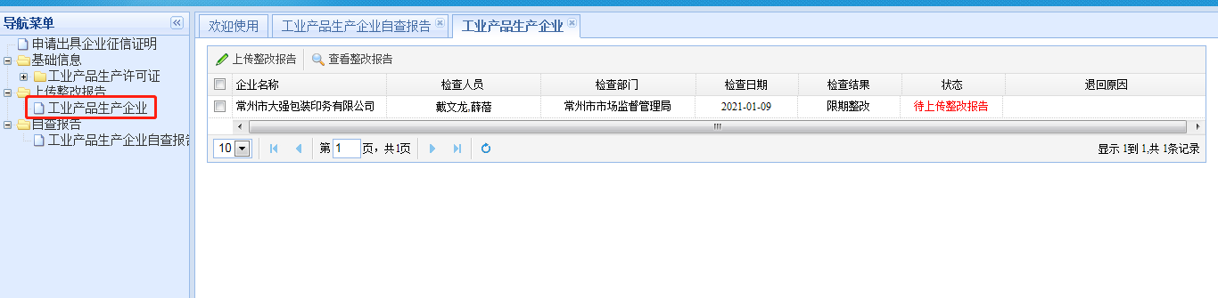
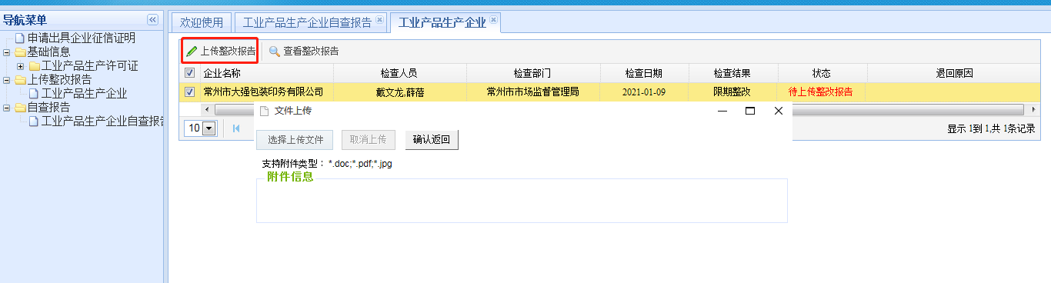
点击“选择上传文件”按钮，选择需要上传的报告，上传成功后，点击“确认返回”按钮，在弹出的提示框点击确定按钮，即可成功上传整改报告。
注：整改报告上传格式目前支持.doc或.jpg和.pdf。
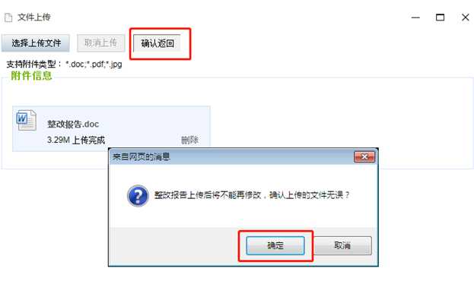
此时整改记录状态由“待上传整改报告”切换为“待跟踪检查”。

查看整改报告
选择一条记录，点击查看自己所上传的整改报告。
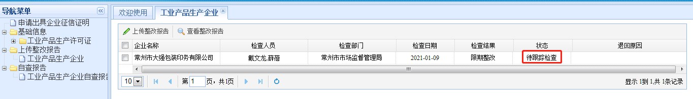
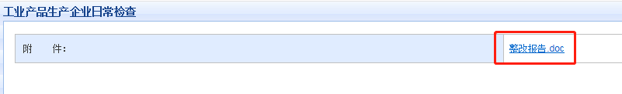
当局方审阅整改报告确认检查通过后，该条整改记录状态会切换为“检查结束”。
若整改报告审核不通过被退回，可在列表上查看退回原因，并再次点击“上传整改报告”进行上传修改后的整改报告。
